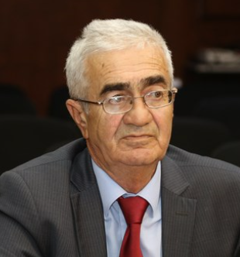

Цороев Ахмет Хаджибикарович
Депутат Народного Собрания Республики Ингушетия седьмого созыва, член комитета НС РИ по аграрной политике и природопользованию
Родился: 19.05.1952 г.;
Место рождения: ст. Есиль Есильского района Целиноградской области;
Национальность: ингуш

Образование: высшее
1. Горский сельскохозяйственный институт, 1982 г.
Специальность по образованию:
1. «Агрономия»;

Партийная принадлежность:
Член ВПП «Единая Россия»
Является ли депутатом: депутат Народного Собрания Республики Ингушетия седьмого созыва

Государственные и иные награды и поощрения:
Заслуженный работник сельского хозяйства Российской Федерации, 2021 г.;
Орден «За заслуги», 2022 г.;
Заслуженный работник сельского хозяйства Республики Ингушетия, 2004 г.;
Юбилейная медаль «30 лет образования Республики Ингушетия», 2022 г.;
Золотая медаль сельского хозяйства Российской Федерации «За вклад в развитие агропромышленного комплекса России»;
Грамота Министерства сельского хозяйства Российской Федерации.
Ученое звание, степень: Кандидат сельскохозяйственный наук, 2004 г.
Классный чин: нет
Семейное положение: женат, 5 детей.

Работа в прошлом:
03.1975 — 09.1975 — агроном отделения № 1 совхоза «Экажевский»;
09.1975 — 11.1975 — агроном отделения № 2 совхоза «Экажевский»;
11.1975 — 08.1977 — агроном отделения № 1 совхоза «Маяк»;
08.1977 — 01.1982 — студент агрономического факультета Горского сельскохозяйственного института;
03.1982 — 04.1990 — старший агроном совхоза «Маяк»;
04.1990 — 08.1993 — главный агроном совхоза «Экажевский»;
08.1993 — 02.1995 — директор совхоза «Экажевский»;
02.1995 — 05.1997 — ведущий агроном отдела земледелия Министерства сельского хозяйства и продовольствия Республики Ингушетия;
05.1997 — 03.2001 — исполняющий обязанности начальника отдела земледелия Министерства сельского хозяйства и продовольствия Республики Ингушетия;
03.2001 — 12.2008 — начальник отдела земледелия Министерства сельского хозяйства и продовольствия Республики Ингушетия;
12.2008 — 11.2011 — руководитель филиала Федерального государственного учреждения «Россельхозцентр» по Республике Ингушетия;
12.2011 — 01.2012 — временно исполняющий обязанности заместителя Председателя Правительства Республики Ингушетия;
01.2012 — 12.2012 — заместитель Председателя Правительства Республики Ингушетия;
03.2013 — 11.2015 — председатель Ассоциации крестьянских (фермерских) хозяйств и сельскохозяйственных кооперативов Республики Ингушетия;
11.2015 — 03.2019 — директор Государственного унитарного предприятия «Садовод»;
11.2015 — 03.2019 — агроном (по совместительству) Государственного унитарного предприятия «Магас»;
03.2019 — 04.2021 — агроном (по совместительству) Государственного унитарного предприятия «Магас»;
10.2021 — по наст.вр. — депутат Народного Собрания Республики Ингушетия седьмого созыва, член комитета Народного Собрания Республики Ингушетия по аграрной политике и природопользованию.

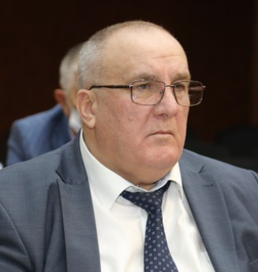
Мархиев Муса Мухарбекович
Депутат Народного Собрания Республики Ингушетия седьмого созыва, член комитета по образованию, культуре и информационной политике
Родился: 09.07.1959 г.
Место рождения: ст. Орджоникидзевская Сунженского района РИ
Национальность: ингуш

Образование: высшее
1. Кабардино-Балкарский Агромелиоративный институт, 1990 г.;
2. Ингушский государственный университет, 2006 г.
Специальность по образованию:
1. «Механизация сельского хозяйства»;
2. «Бухгалтерский учет, анализ и аудит».
Партийная принадлежность:
Член ВПП «ЕДИНАЯ РОССИЯ»
Является ли депутатом: депутат Народного Собрания Республики Ингушетия седьмого созыва.

Государственные и иные награды и поощрения:
Медаль ордена «За заслуги перед Отечеством II степени», 2012 г.;
Орден «За заслуги», 2021 г.;
«Заслуженный учитель Республики Ингушетия», 2005 г.;
«Ветеран труда», 2019 г.;
Юбилейная медаль «250 лет единения Ингушетии с Россией» , 2020 г.;
Юбилейная медаль «30 лет Республики Ингушетия», 2022 г.;
Нагрудный знак Минобразования России «Почетный работник начального профессионального образования Российской Федерации», 2003 г.
Ученое звание, степень: нет
Классный чин: нет
Семейное положение: женат, 3 детей

Работа в прошлом
10.1977 — 11.1979 — служба в рядах Советской армии
12.1979 — 06.1994 — учитель географии Сунженской заочной средней школы
08.1994 — 01.1996 — учитель географии Бамутской средней школы № 3 Ачхой-Мартановского района
01.1996 — 05.2011 — директор профессионально-технического училища № 4 Сунженского района Республики Ингушетия
05.2011 — 12.2011 — директор государственного образовательного учреждения среднего профессионального образования «Пожарно-спасательный колледж»
12.2011 — по наст. вр. — директор государственного бюджетного образовательного учреждения среднего профессионального образования «Пожарно-спасательный колледж»
10.2021 — по наст. вр. — депутат Народного Собрания Республики Ингушетия седьмого созыва, член комитета Народного Собрания Республики Ингушетия по образованию, культуре и связям с религиозными организациями

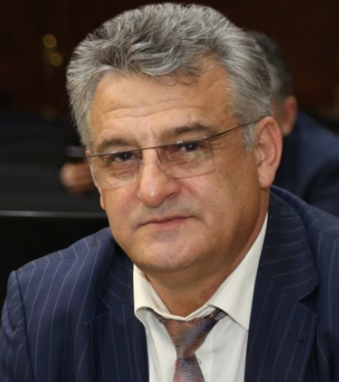
Добриев Магомет-Сали Заудинович
Родился: 20.01.1962 г.
Место рождения: село Экажево, Назрановского района ЧИАССР
Национальность: ингуш
Образование: высшее
1. Орджоникидзевский финансовый техникум, 1987 г.;
2. Ростовская государственная экономическая академия, 1996 г.
Специальность по образованию:
1. «Государственный бюджет»;
2. «Финансы и кредит»
Партийная принадлежность:
Член ВПП «ЕДИНАЯ РОССИЯ»
Является ли депутатом: депутат Народного Собрания Республики Ингушетия седьмого созыва
Государственные и иные награды и поощрения:
Почетное звание «Заслуженный экономист Республики Ингушетия», 2013 г.;
Благодарность руководителя Администрации Главы Республики Ингушетия, 2017 г.; Благодарность Правительства Российской Федерации, 2012 г.;
Юбилейная медаль «25 лет образования Республики Ингушетия», 2017 г.;
Юбилейная медаль «30 лет образования Республики Ингушетия», 2022 г.;
Почетная грамота Народного Собрания Республики Ингушетия, 2022 г.;
Юбилейная медаль «200 лет Министерству финансов Российской Федерации», 2000 г.;
Памятная медаль « 20 лет МЧС России», 2011 г.;
Нагрудный знак Министерства финансов Российской Федерации «Отличник финансовой работы», 2013 г.;
Благодарность руководителя Федеральной службы финансово-бюджетного надзора, 2008 г.; Нагрудный знак МВД России «За содействие МВД», 2009 г.;
Нагрудный знак «Отличник Советской Армии», 1981 г.
Ученое звание, степень: нет
Классный чин:
1) Государственный советник Российской Федерации 2-го класса, 2009 г.;
2) Действительный Государственный советник Республики Ингушетия 3-го класса, 2017 г.
Семейное положение: женат, 4 детей
Работа в прошлом
06.1980 — 04.1982 — служба в рядах Советской Армии;
12.1982 — 01.1984 — загрузчик камерных сушил Грозненского комбината стройматериалов № 2;
05.1984 — 09.1984 — рабочий Степноишимской опытной станции;
08.1985 — 04.1987 — учащийся Орджоникидзевского финансового техникума;
08.1987 — 11.1989 — старший контролер-ревизор Контрольно-ревизионного управления; Министерства финансов РСФСР по Белоглинскому району Краснодарского края;
07.1990 — 12.1991 — контролер-ревизор 2 категории Контрольно-ревизионного управления Министерства финансов РСФСР по Краснодарскому краю;
12.1991 — 01.1995 — контролер-ревизор 1 категории отдела ревизий финансовых органов и бюджетных учреждений Контрольно-ревизионного управления Департамента по финансам, бюджету и контролю администрации Краснодарского края;
01.1995 — 09.1998 — исполняющий обязанности заместителя начальника отдела ревизий финансовых органов и бюджетных учреждений Контрольно-ревизионного управления Департамента по финансам, бюджету и контролю администрации Краснодарского края;
10.1998 — 08.2002 — заместитель начальника отдела ревизий и организаций социальной сферы Контрольно-ревизионного управления Министерства финансов РФ в Краснодарском крае;
08.2002 — 07.2004 — руководитель Контрольно-ревизионного управления Министерства финансов Российской Федерации в Республике Ингушетия;
07.2004 — 08.2004 — заместитель руководителя Территориального Управления Федеральной службы финансово-бюджетного надзора в Республике Ингушетия;
08.2004 — 06.2006 — врио руководителя Территориального Управления Федеральной службы финансово-бюджетного надзора в Республике Ингушетия;
06.2006 — 08.2016 — руководитель Территориального Управления Федеральной службы финансово-бюджетного надзора в Республике Ингушетия;
09.2016 — 11.2018 — помощник-советник Главы Республики Ингушетия;
03.2020 — 11.2020 — исполнительный директор ООО «Инвест Трейд Сервис», Республика Ингушетия;
10.2021 — по наст. вр -депутат Народного Собрания Республики Ингушетия седьмого созыва, председатель комитета по бюджету и налогам.

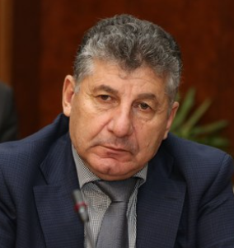
Оздоев Руслан Хусенович
Депутат Народного Собрания Республики Ингушетия седьмого созыва, заместитель председателя комитета НСРИ по экономической политике
Родился: 27.05.1963 г.
Место рождения: ст. Орджоникидзевская, Сунженского района, ЧИАССР
Национальность: ингуш

Образование: высшее
1. Грозненский нефтяной институт им. акад М.Д. Миллионщикова, 1991 г.;
2. Ставропольская государственная сельскохозяйственная академия, 2001 г.;
3. Российский университет дружбы народов, 2008 г.
Специальность по образованию:
1. «Промышленное и гражданское строительство»;
2. «Антикризисное управление»;
3. «Юриспруденция».
Партийная принадлежность:
Член партии «СПРАВЕДЛИВАЯ РОССИЯ — ПАТРИОТЫ — ЗА ПРАВДУ»
Является ли депутатом: депутат Народного Собрания Республики Ингушетия седьмого созыва

Государственные и иные награды и поощрения:
Заслуженный строитель Республики Ингушетия, 2011 г.;
Юбилейная медаль «30 лет образования Республики Ингушетия», 2022 г.;
Почетная грамота Народного Собрания Республики Ингушетия, 2022 г.;
Медаль Министерство обороны Абхазии;
«За поддержание мира в Абхазии», 2011;
Медаль Министерства обороны Абхазии;
«За боевое содружество», 2011;
Медаль «100 лет ВЧК КГБ ФСБ», 2017 г.
Ученое звание, степень: нет
Классный чин: Советник государственной службы Российской Федерации 1-го класса, 2001 г.
Семейное положение: женат, 5 детей

Работа в прошлом
10.1981 — 11.1983 — служба в рядах Советской армии
01.1984 — 04.1989 — экономист – плановик ПМК-7 ЧеченИнгушводмилиорации (ЧИВМ)
04.1989 — 04.1992 — мастер ПМК-7 ЧеченИнгушводмилиорации (ЧИВМ)
06.1992 — 11.1993 — инспектор отдела налогообложения граждан и прочих доходов Государственная налоговая служба по Сунженскому району Республики Ингушетия
11.1993 — 10.1994 — экспедитор Сунженского райопо Республики Ингушетия
11.1994 — 12.1995 — мастер стройучастка Сунженского производственного управления жилищно-коммунального хозяйства
12.1995 — 06.1998 — директор Частного предприятия «Феникс»
06.1998 — 11.1998 — специалист МЧС РИ
11.1998 — 07.1999 — арбитражный управляющий ОАО «Электроинструмент»
07.1999 — 05.2000 — директор ОАО «Электроинстумент»
05.2000 — 09.2000 — ведущий специалист Контрольно – ревизионное управление Министерство Финансов Российской Федерации в Республике Ингушетия
09.2000 — 09.2007 — директор ГУП «Ингушское карьероуправление»
12.2003 — 11.2008 — депутат Народного Собрания Республики Ингушетия третьего созыва, член комиссии Народного Собрания Республики Ингушетия по экономической политике
09.2007 — 07.2010 — главный экономист кредитного отдела коммерческого банка «Сунжа» ООО
07.2010 — 04.2018 — исполнительный директор ООО «Гарант-Строй»
03.2018 — 12.2020 — заместитель генерального директора ООО «Внешстройторг»
10.2021 — по наст. вр. — депутат Народного Собрания Республики Ингушетия седьмого созыва, заместитель председателя комитета по экономической политике.

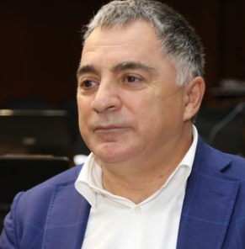
Арапханов Алихан Заутдинович
Член Партии «Справедливая Россия – Патриоты — За правду» является ли депутатом: Депутат Народного Собрания Республики Ингушетия седьмого созыва
Родился 23.01.1965 г.
Место рождения: г. Назрань, ЧИАССР
Национальность: ингуш

Образование: высшее
1. Грозненский нефтяной институт им.акад. М.Д. Миллионщикова, 1990 г.;
2. ПП Северо-Кавказская академия государственной службы, 2008 г.
Специальность по образованию:
1. «Машины и оборудование нефтяных и газовых промыслов»;
2. «Государственное и муниципальное управление»

Партийная принадлежность:
Член Партии «Справедливая Россия –Патриоты — За правду»
Является ли депутатом: депутат Народного Собрания Республики Ингушетия седьмого созыва

Государственные и иные награды и поощрения:
Юбилейная медаль «30 лет образования Республики Ингушетия», 2022 г.;
Грамота Главы Республики Ингушетия, 2022 г.;
Почетная грамота Народного Собрания Республики Ингушетия, 2022 г.;
Почетная грамота Министерства здравоохранения и социального развития РФ.
Ученое звание, степень: нет
Классный чин: Советник государственной гражданской службы Российской Федерации 1-го класса, 2008 г.
Семейное положение: женат, 3 детей

Работа в прошлом
09.1992 — 05.1983 — учеба в СГПТУ № 14
09.1983 — 06.1990 — учеба в Грозненском нефтяном институте
09.1990 — 01.1992 — механик цеха по добыче нефти и газа (нефтегазопромысла) №4.
Нефтегазодобывающее управление «Сургутнефть» им. 50-лет СССР
01.1992 — 10.1992 — старший механик цеха по добыче нефти и газа (нефтегазопромысла №7. Нефтегазодобывающее управление «Сургутнефть» им. 50-лет СССР
11.1992 — 12.1992 — ведущий инженер станции технического обслуживания Малого предприятия «ДАГ»
01.1993 — 12.1993 — механик автопарка Совхоз «Назрановский»
01.1994 — 06.1994 — ведущий специалист Управления социальной защиты. Министерство здравоохранения и социальной защиты Республики Ингушетия
06.1994 — 09.1994 — главный специалист Управления социальной защиты.
Министерство здравоохранения и социальной защиты Республики Ингушетия
09.1994 — 10.1995 — главный специалист Государственного комитета социальной защиты населения Республики Ингушетия
10.1995 — 03.1996 — начальник отдела материально-технического снабжения
Государственного комитета социальной защиты населения Республики Ингушетия
03.1996 — 10.1996 — начальник отдела Министерство социальной защиты населения Республики Ингушетия
10.1996 — 11.1996 — начальник отдела Министерство труда и социального развития Республики Ингушетия
11.1996 — 02.1997 — главный специалист административно-хозяйственного отдела
Министерство труда и социального развития Республики Ингушетия
02.1997 — 10.2011 — начальник отдела медико-социальной службы Министерства труда и социального развития Республики Ингушетия
07.2011 — 12.2013 — заместитель руководителя Федерального казенного учреждения «Главное бюро медико-социальной экспертизы по Республике Ингушетия Министерства труда и социальной защиты Российской Федерации
04.2014 — по наст. вр. — начальник отдела по общим вопросам деятельности учреждения Федерального казенного учреждения «Главное бюро медико-социальной экспертизы по Республике Ингушетия Министерства труда и социальной защиты Российской Федерации
10.2021 — по наст. вр. — депутат Народного Собрания Республики Ингушетия седьмого созыва, член комитета Народного Собрания Республики Ингушетия по экономической политике.

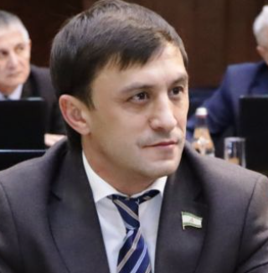
Дзейтов Магомед Алиевич
Родился 05.01.1979 г.
Место рождения: г. Назрань Назрановского района ЧИАССР
Национальность: ингуш

Образование: высшее
1. Российская Правовая Академия Министерства Юстиции Российской Федерации
Специальность по образованию:
1. «Юриспруденция»

Партийная принадлежность:
Член ПП «Справедливая Россия-Патриоты – За правду»
Является ли депутатом: депутат Народного Собрания Республики Ингушетия седьмого созыва

Государственные и иные награды и поощрения:
Заслуженный юрист Республики Ингушетия, 2014 г. Почетная грамота Республики Ингушетия, 2009 г.;
Юбилейная медаль «30 лет образования Республика Ингушетия», 2022 г.;
Почетная грамота Правительства Республики Ингушетия, 2011 г.;
Почетная грамота Республики Ингушетия, 2022 г.;
Благодарность Председателя Народного Собрания, 2013 г.;
Медаль ФССП России «За службу» 3 ст., 2015 г.;
Медаль ФССП России «150 лет основания института судебных приставов», 2015 г.;
Почетная грамота ФССП России, 2015 г.
Ученое звание, степень: нет
Классный чин:
«Референт государственной службы Российской Федерации 2 класса», 2008 г.
«Юрист 1 класса», 2008 г.
«Советник юстиции 2 класса», 2017 г.
Семейное положение: женат, 4 детей

Работа в прошлом
09.2005 — 10.2005 — судебный пристав по обеспечению установленного порядка деятельности судов Назрановского городского отдела службы судебных приставов Управления федеральной службы судебных приставов по Республике Ингушетия;
10.2005 — 06.2006 — судебный пристав по обеспечению установленного порядка
деятельности судов Назрановского городского отдела службы судебных приставов Управления федеральной службы судебных приставов по Республике Ингушетия;
06.2006 — 08.2006 — судебный пристав — исполнитель Назрановского городского
отдела Управления федеральной службы судебных приставов по Республике Ингушетия;
08.2006 — 10.2007 — судебный пристав — исполнитель Назрановского городского отдела судебных приставов Управления федеральной службы судебных приставов по Республике Ингушетия;
10.2007 — 12.2008 — судебный пристав — исполнитель Джейрахского районного
отдела судебных приставов Управления федеральной службы судебных приставов по Республике Ингушетия;
12.2008 — 07.2010 — судебный пристав — исполнитель Назрановского городского отдела судебных приставов Управления федеральной службы судебных приставов по Республике Ингушетия;
07.2010 — 11.2011 — заместитель начальника отдела – заместитель старшего судебного пристава Назрановского районного отдела Управления федеральной службы судебных приставов по Республике Ингушетия;
11.2011 — 04.2019 — начальник отдела – старший судебный пристав Назрановского городского отдела Управления федеральной службы судебных приставов по Республике Ингушетия
04.2019 — по наст.вр. — директор Территориального фонда обязательного медицинского страхования Республики Ингушетия
10.2021 — по наст.вр. — депутат Народного Собрания Республики Ингушетия седьмого созыва, член комитета Народного Собрания Республики Ингушетия по государственному строительству и законодательству.

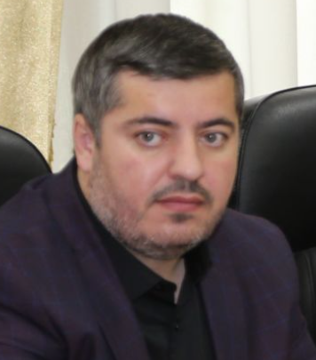
Хаштыров Зелимхан Хамзатович
Родился: 07.01.1981г.;
Место рождения: г. Назрань, ЧИАССР;
Национальность: ингуш

Образование: высшее
1. Астраханская государственная медицинская академия, 2009 г.;
2. Интернатура по травматологии-ортопедии, 2010г.;
3. ПП «ГБОУ ВПО КубГМУ Минздрава России.
Специальность по образованию:
1. «Лечебное дело»;
2. «Травматология и ортопедия»;
3. По программе «Актуальные вопросы комбустиологии», 2013 г.

Партийная принадлежность:
Руководитель фракции ПП «ЛДПР» в НСРИ.
Является ли депутатом: депутат Народного Собрания Республики Ингушетия седьмого созыва

Государственные и иные награды и поощрения:
Благодарность Главы Республики Ингушетия;
Почетная грамота Правительства Республики Ингушетия;
Юбилейная медаль «30 лет образования Республики Ингушетия», 2022 г.;
Грамота Главы Республики Ингушетия, 2022 г.
Ученое звание, степень: нет
Классный чин: нет
Семейное положение: женат, 4 детей

Работа в прошлом:
09.2003 — 05.2009 — студент Астраханской государственной медицинской академит;
08.2009 — 07.2010 — интернатура по специальности «Травматология-ортопедия» на базе травматологического отделения Республиканской клинической больницы Республики Ингушетия;
06.2010 — по наст. вр. — врач травматолог-ортопед травматологического отделения, комбустиолог Государственного бюджетного учреждения «Ингушская республиканская клиническая больница им. А.О.Ахушкова»;
10.2021 — по наст. вр. — депутат Народного Собрания Республики Ингушетия седьмого созыва, член комитета по здравоохранению и социальной политике.

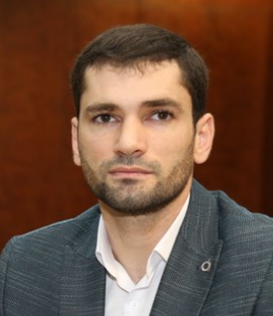
Льянов Амир Бесланович
Депутат Народного Собрания Республики Ингушетия седьмого созыва, член комитета Народного Собрания Республики Ингушетия по бюджету и налогам
Родился: 12.09.1988 г.
Место рождения: г. Малгобек, ЧИАССР
Национальность: ингуш

Образование: высшее
Ингушский государственный университет, 2010 г.
Специальность по образованию:
«Бухгалтерский учет, анализ и аудит»
Партийная принадлежность:
Член партии ВПП «Единая Россия»
Является ли депутатом: депутат Народного Собрания Республики Ингушетия седьмого созыва
Государственные и иные награды и поощрения:
Юбилейная медаль «30 лет образования Республики Ингушетия» , 2022 г.
Грамота Главы Республики Ингушетия , 2022 г.
Почетная грамота Народного Собрания, 2022 г.
Классный чин: Референт государственной гражданской службы Российской Федерации 1-го класса, 2015 г.
Семейное положение: не женат

Работа в прошлом:
09.2005 — 07.2010 — студент Ингушского государственного университета;
01.2011 — 08.2011 — младший научный сотрудник государственного учреждения «Джейрахско-Ассинский историко-архитектурный и природный музей-заповедник»;
01.2012 — 05.2017 — судебный пристав – исполнитель федеральной службы судебных приставов по РИ;
02.2018 — 11.2018 — сотрудник министерства внутренних дел Российской Федерации по РИ
10.2021 — по наст. вр. — депутат Народного Собрания Республики Ингушетия седьмого созыва, член комитета по бюджету и налогам.

Цуроев Ахмед Алиханович
04.10.2021
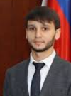

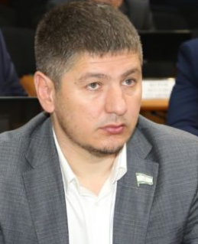
Дзортов Абукар Юсупович
Депутат Народного Собрания Республики Ингушетия седьмого созыва, член комитета НС РИ по аграрной политике и природопользованию
Родился 09.03.1982 г.
Место рождения: г. Назрань Республика Ингушетия
Национальность: ингуш
Образование:
1. Современная гуманитарная академия, 2004 г.
2. ПК Северо-Кавказская государственная академия, 2012 г.
Специальность по образованию:
1. «Экономика»
2. «Правовое регулирование предпринимательской деятельности»
Партийная принадлежность:
Член ВПП «ЕДИНАЯ РОССИЯ» является ли депутатом: Депутат Народного Собрания Республики Ингушетия седьмого созыва
Государственные и иные награды и поощрения:
Юбилейная медаль «250 лет единения Ингушетии с Россией», 2020 г.
Юбилейная медаль «30 лет образования Республики Ингушетия», 2022 г.
Грамота Главы Республики Ингушетия, 2022 г.
Ученое звание, степень: нет
Классный чин: нет
Семейное положение: Женат, 5 детей
Работа в прошлом:
08.1999 — 08.2000 Счетовод-кассир Администрации Барсукинского муниципального округа города Назрань
08.2000 — 07.2004 Студент Современной гуманитарной академии
08.2005 — 12.2007 Водитель отдела технического обеспечения и эксплуатации Управление Республики Ингушетия по гражданской обороне пожарной безопасности предупреждения и ликвидации чрезвычайных ситуаций
01.2008 — 07.2009 Водитель отдела технического обеспечения и эксплуатации, Главное управление МЧС РФ по Республике Ингушетия
11.2010 — 06.2012 Северо-Кавказская государственная академия
02.2012 — 06.2013 Специалист Агентство г. Назрань ООО СК «Согласие»
06.2013 — 12.2013 Юрисконсульт, Агентство г. Назрань ООО СК «Согласие»
09.2017 — 07.2018 Финансовый эксперт клиентского центра «Ингушетия» кредитно-кассового офиса Публичного акционерного общества «Почта Банк» «Макрорегион Северный Кавказ»
05.2018 — 12.2019 Директор Кредитного потребительского кооператива граждан «Народный кредит»
10.2020 — 12.2020 Ответственный сотрудник Кредитного потребительского кооператива граждан «Народный кредит»
02.2021 — 07.2021 Директор, Кредитный потребительский кооператив граждан «Гражданский кредит»
10.2021 по наст. вр. Депутат Народного Собрания Республики Ингушетия седьмого созыва, член комитета Народного Собрания Республики Ингушетия по аграрной политике и природопользованию

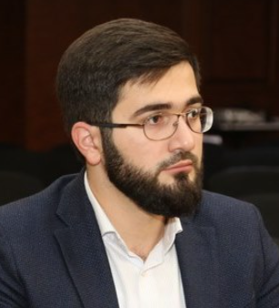
Чаниев Исрапил Муссаевич
Депутат Народного Собрания Республики Ингушетия седьмого созыва, член комитета по здравоохранению и социальной политике
Родился: 02.07.1994 г.
Место рождения: г. Назрань Республики Ингушетия
Национальность: ингуш
Образование: высшее
1. Ингушский государственный университет, 2021г.
2. Московский государственный медико-стоматологический университет им. А.И.Евдокимова Минздрава России Кафедра лучевой диагностики.
Специальность по образованию:
1. «Лечебное дело»
2. «Врач-ординатор»
Партийная принадлежность:
Член партии ВПП «Единая Россия» является ли депутатом: Депутат Народного Собрания Республики Ингушетия седьмого созыва
Государственные и иные награды и поощрения:
Благодарность Президента Российской Федерации, 2020 г.
Юбилейная медаль «30 лет образования Республики Ингушетия», 2022 г.
Грамота Главы Республики Ингушетия, 2022 г.
Ученое звание, степень: нет
Классный чин: нет
семейное положение: Не женат
Работа в прошлом:
09.2015 — 07.2021 Студент Ингушского государственного университета
10.2016 — 08.2018 Медицинский брат Государственного бюджетного образовательного учреждения «Центр непрерывного образования для детей с ограниченными возможностями
здоровья»
08.2018 — 10.2019 Медицинский брат отделения скорой медицинской помощи ГБУ «Ингушская Республиканская клиническая больница им. А.О.Ахушкова»
08.2019 — 07.2021 Фельдшер ФКУЗ «Медико-Санитарная Часть №7 ФСИН» России.
04.2020 — 09.2021 Медицинский брат ГБУЗ «Назрановская Районная Больница»
09.2021 по н/в Врач-ординатор ФГБУ ВО «Московский государственный медико-стоматологический университет имени А.И. Евдокимова»
10.2021 по наст. вр. Депутат Народного Собрания Республики Ингушетия седьмого созыва, член комитета Народного Собрания Республики Ингушетия по здравоохранению и социальной политике.

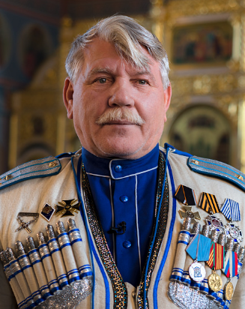
Кузнецов Александр Федорович
Партийная принадлежность: Член ВПП «ЕДИНАЯ РОССИЯ», Депутат Народного Собрания Республики Ингушетия седьмого созыва, член комитета Народного Собрания Республики Ингушетия по местному самоуправлению, национальной политике, связям с общественностью и религиозными организациями;
Родился:13.08.1942 г.
Место рождения: ЧИАССР г. Малгобек
Национальность: русский
Образование: Малгобекская средняя школа №6
Партийная принадлежность: Член ВПП «ЕДИНАЯ РОССИЯ» является ли депутатом: Депутат Народного Собрания Республики Ингушетия седьмого созыва
Государственные и иные награды и поощрения:
«Ветеран труда» 1989 г.
Юбилейная медаль «30 лет образования Республики Ингушетия», 01.06.2022 г.
Почетная грамота Народного Собрания Республики Ингушетия, 26.12.2022 г.
Ученое звание, степень: нет
Классный чин: нет
семейное положение: Женат, 6 детей
Работа в прошлом
01.1964 02.1968 Помощник бурильщика нефтяных и газовых скважин
3 разряда Конторы глубокого разведочного бурения № 2 нефтепромыслового управления «Грознефть»
02.1968 06.1968 Помощник бурильщика нефтяных и газовых скважин 4 разряда Конторы глубокого разведочного бурения № 2 нефтепромыслового управления «Грознефть»
06.1968 08.1977 Помощник бурильщика нефтяных и газовых скважин 4 разряда Конторы глубокого разведочного бурения нефтепромыслового управления «Малгобекнефть»
09.1977 10.1977 Подменный шофер 2 класса в АДС Треста «Малгобекмежрайгаз»
10.1977 10.1986 Шофер по доставке сжиженного газа Треста «Малгобекмежрайгаз» (с 28.12.1979 года присвоена квалификация водителя 1 класса)
с ноября 1980 года Трест «Малгобекмежрайгаз» переименован в Эксплуатационное производственное управление «Малгобекмежрайгаз»
10.1986 01.1993 Водитель 1 класса автокрана ЗИЛ-130 Эксплуатационное производственное управление «Малгобекмежрайгаз»
03.1993 09.1996 Механизатор 3 класса бригады № 2 Колхоза 40 лет Октября Моздокского района СОАССР
10.1996 08.2001 Сторож Колхоза 40 лет Октября Моздокского района РСО-Алания
10.2021 по н/время Депутат Народного Собрания Республики Ингушетия седьмого созыва, член комитета Народного Собрания Республики Ингушетия по национальной политике и связям с общественностью

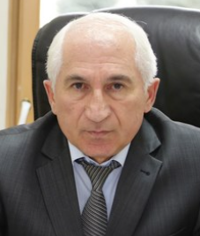
Парчиев Магомет Султанович
Депутат Народного Собрания Республики Ингушетия седьмого созыва, председатель комитета НСРИ по аграрной политике и природопользованию
Родился: 14.05.1955 г.
Место рождения: г. Щучинск Кокчетавской области
Национальность: ингуш
Образование:
1. Воронежский технологический институт, 1983 г.
2. ПК: Российская академия государственной службы при Президенте РФ, 2010 г.
3. ПК: ФГБОУ ВПО «Российская академия народного хозяйства и государственной службы при президенте Российской Федерации», 2012 г.
окончил (когда, что)
1. «Машины и аппарат пищевых производств»
2. «Государственное и муниципальное управление, ориентированное на результат»
3. «Психологическое обеспечение деятельности государственных служащих»
специальность по образованию
Партийная принадлежность:
Член ВПП «Единая Россия» является ли депутатом: Депутат Народного Собрания Республики Ингушетия седьмого созыва
Государственные и иные награды и поощрения:
Грамота Главы Республики Ингушетия, 2015 г.
Юбилейная медаль «30 лет образования Республики Ингушетия», 01.06.2022 г.
Грамота Главы Республики Ингушетия
Почетная грамота Народного Собрания Республики Ингушетия
семейное положение: Женат, 3 детей
07.1972 05.1974 Слесарь Назрановского хлебозавода
05.1974 05.1976 Служба в рядах Советской Армии
06.1976 11.1977 Слесарь Назрановского хлебозавода
12.1977 09.1978 Слушатель подготовительного отделения Воронежского технологического института
09.1978 06.1983 Студент Воронежского технологического института
09.1982 07.1983 Товаровед отдела снабжения и сбыта Кызыл-Мажалыкского мясокомбината
07.1983 09.1983 Начальник колбасного цеха Кызыл-Мажалыкского
мясокомбината
09.1983 02.1984 Главный механик Кызыл-Мажалыкского
мясокомбината
02.1984 07.1984 Мастер холодильника Кызыл-Мажалыкского
мясокомбината
07.1984 09.1985 Мастер хлебного цеха Назрановского хлебозавода
09.1985 08.1991 Мастер халвичного цеха Назрановского хлебозавода
12.1992 03.1993 Заместитель заведующего отделом производственных отраслей временной администрации Ингушской Республики
03.1993 10.1993 Инспектор-администратор администрации Президента Ингушской Республики
10.1993 09.1994 Старший инспектор-консультант Администрации Президента Республики Ингушетия
10.1994 11.1996 Председатель кооператива «Маяк»
01.1997 03.1999 Исполнительный директор ООО «Эрзи»
04.1999 07.2001 Заместитель директора Птицефабрики «Сунженская»
10.2001 02.2006 Первый заместитель главы администрации Назрановского района
10.2009 12.2011 Председатель Городского совета муниципального образования «Городской округ г. Назрань»
12.2011 04.2012 Заместитель председателя Городского совета муниципального образования «Городской округ г. Назрань»
04.2012 09.2015 Председатель Городского совета муниципального образования «Городской округ г. Назрань»
09.2015 09.2019 Председатель Городского совета муниципального образования «Городской округ г. Назрань»
09.2019 09.2021 Депутат Городского совета г. Назрань на непостоянной основе
10.2021 по наст.вр. Депутат Народного Собрания Республики Ингушетия седьмого созыва, председатель комитета НСРИ по аграрной политике и природопользованию

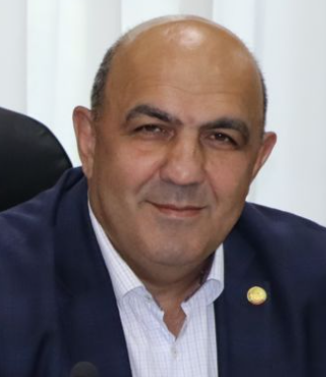
Олигов Бадрудин Заудинович
Депутат Народного Собрания Республики Ингушетия седьмого созыва, председатель комитета Народного Собрания Республики Ингушетия по здравоохранению и социальной политике
Родился 23.04.1970 г. место рождения: г. Грозный, ЧИАССР
Национальность: ингуш
Образование: высшее
1. Среднее профессиональное техническое училище, 1988 г.
2. Ярославское зенитное ракетное командное училище противовоздушной обороны имени 60-летия Великого Октября, 1993 г.
3. Военный университет противовоздушной обороны
2000 г.
4. Переподготовка — Московская академия государственного и муниципального управления РАГС при Президенте РФ, 2007 г.
1. «Водитель автомобиля»
2. «Командная тактическая войск ПВО»
3. «Организация эксплуатации систем вооружения и технического обеспечения зенитных ракетных войск ПВО»
4. «Государственное и муниципальное управление»
Партийная принадлежность:
Член ВПП «ЕДИНАЯ РОССИЯ» является ли депутатом: Депутат Народного Собрания Республики Ингушетия седьмого созыва
Государственные и иные награды и поощрения:
Медаль Суворова, 2020 г.
Юбилейная медаль «30 лет образования Республики Ингушетия», 2022 г.
Грамота Главы Республики Ингушетия, 2022 г.
Почетная грамота Народного Собрания Республики Ингушетия, 2022 г.
Ученое звание, степень: нет
Классный чин: Полковник, 2009 г.
Государственный советник Республики Ингушетия 1 класса
семейное положение: Женат, 3 детей
Работа в прошлом
09.1987 05.1988 Студент среднего профессионального технического училища г. Назрань
08.1988 08.1990 Курсант Орджоникидзевского высшего зенитного ракетного командного училища противовоздушной обороны имени генерала армии Плиева И.А.
08.1990 06.1991 Курсант Ярославского высшего зенитного ракетного командного училища противовоздушной обороны имени 60-летия Великого Октября
06.1991 06.1991 Старший оператор войсковой части 30109
06.1991 07.1991 Водитель номера расчета войсковой части 30109
07.1991 10.1991 Командир установки войсковой части 30109
03.1992 06.1993 Курсант Ярославского высшего зенитного ракетного командного училища противовоздушной обороны имени 60-летия Великого Октября
09.1993 11.1995 Начальник расчета войсковой части 60027
11.1995 07.1998 Начальник отделения войсковой части 60027
07.1998 11.1998 Слушатель военной академии противовоздушной обороны
11.1998 06.2000 Слушатель военного университета противовоздушной обороны
06.2000 08.2002 Заместитель командира дивизиона по вооружениям военной части 51890
08.2002 05.2003 Командир зенитного ракетного дивизиона военной части 51890
05.2003 11.2006 Заместитель командира зенитного ракетного полка военной части 51116
11.2006 11.2009 Командир зенитного ракетного полка военной части 03500
11.2009 07.2011 Заместитель командира бригады по вооружениям военной части 52096
07.2011 10.2013 Помощник командира бригады по МТО военной части 52096
10.2013 01.2015 Заместитель командира бригады по вооружению военной части 52096
01.2015 12.2021 Заместитель командира дивизии по вооружению военной части 52096
10.2021 по наст. вр. Депутат Народного Собрания Республики Ингушетия седьмого созыва
12.2021 по наст. вр. Заместитель председателя комитета Народного Собрания Республики Ингушетия по здравоохранению и социальной политике

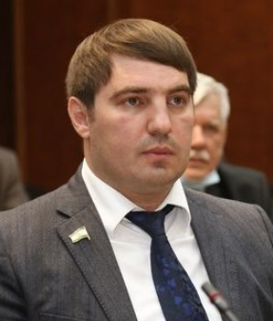
Горчханов Беслан Тамерланович
Депутат Народного Собрания Республики Ингушетия седьмого созыва, председатель комитета Народного Собрания Республики Ингушетия по здравоохранению и социальной политике
Родился 03.05.1986 г. место рождения: г. Грозный, ЧИАССР
Национальность: ингуш
Образование: высшее
1. Ингушский государственный университет, 2009 г.
1. «Юриспруденция»
Партийная принадлежность:
Член ВПП «ЕДИНАЯ РОССИЯ» является ли депутатом: Депутат Народного Собрания Республики Ингушетия седьмого созыва
Государственные и иные награды и поощрения:
Почетная грамота Республики Ингушетия, 2022 г.
Юбилейная медаль «30 лет образования Республики Ингушетия», 2022 г.
Грамота Главы Республики Ингушетия, 2022 г.
Почетная грамота Народного Собрания Республики Ингушетия, 2022 г.
Ученое звание, степень: нет
Классный чин: нет
семейное положение: Женат, 3 детей
Работа в прошлом
01.2010 03.2016 Юрисконсульт Государственного бюджетного учреждения «Республиканская поликлиника»
03.2016 09.2021 Заместитель главного врача по безопасности Государственного бюджетного учреждения здравоохранения «Городская поликлиника»
10.2021 по наст. вр. Депутат Народного Собрания Республики Ингушетия седьмого созыва, председатель комитета Народного Собрания Республики Ингушетия по здравоохранению и социальной политике

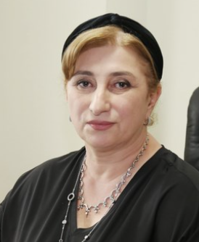
Долгиева Розат Ибрагимовна
Член ВПП «Единая Россия» является ли депутатом: Депутат Народного Собрания Республики Ингушетия седьмого созыва
Родилась: 03.10.1968 г.
Место рождения: г. Грозный ЧИАССР
Национальность: ингушка
Образование: высшее
1. Грозненский нефтяной институт
им.акад. М.Д. Миллионщикова, 1990 г.
2. ПК Академия народного хозяйства при Правительстве РФ
Специальность по образованию
1. «Машины и аппараты химических производств»
2. «Международный бизнес»
Партийная принадлежность:
Член ВПП «Единая Россия» является ли депутатом: Депутат Народного Собрания Республики Ингушетия седьмого созыва
Государственные и иные награды и поощрения:
Почетная грамота Республики Ингушетия, 2003 г.
Почетная грамота Министерства имущественных отношений РИ, 2003 г.
Благодарность Министра экономического развития РФ, 2014 г.
Медаль за содействие в охране государственной границы России», 2013 г.
Юбилейная медаль «250 лет единения Ингушетии с Россией», 2020 г.
Почетное звание «Ветеран труда», 2021 г.
Юбилейная медаль «30 лет образования Республики Ингушетия», 2022 г.
Грамота Главы Республики Ингушетия, 2022 г.
Почетная грамота Народного Собрания Республики Ингушетия, 2022 г.
Ученое звание, степень: нет
Классный чин: Советник Республики Ингушетия
1 класса, 2002 г.
Государственный советник Российской Федерации
3 класса, 2014 г.
семейное положение: Замужем, 5 детей
Работа в прошлом
08.1985 06.1990 Студентка Грозненского нефтяного института им. акад. М.Д. Миллионщикова
08.1990 01.1992 Технолог 2 категории завода «Электроинструмент»
11.1993 03.1994 Специалист отдела межнациональных отношений и внешних связей Администрации Президента Республики Ингушетия
06.1994 12.1994 Ведущий специалист отдела приватизации Государственного комитета Республики Ингушетия по управлению государственным имуществом
12.1994 09.1995 Главный специалист отдела приватизации Государственного комитета Республики Ингушетия по управлению государственным имуществом
09.1995 03.2001 Начальник отдела приватизации Государственного комитета Республики Ингушетия по управлению государственным имуществом
03.2001 12.2003 Начальник отдела приватизации, продаж госимущества и работы с приватизированными предприятиями Министерства имущественных отношений Республики Ингушетия
12.2003 02.2004 И.о. руководителя Территориального управления Министерства имущественных отношений Российской Федерации по Республики Ингушетия
02.2004 06.2008 Руководитель Территориального управления Министерства имущественных отношений Российской Федерации по Республики Ингушетия
06.2008 09.2021 Руководитель Территориального управления Федерального агентства по управлению государственным имуществом в Республики Ингушетия
10.2021 по наст. вр. Депутат Народного Собрания Республики Ингушетия седьмого созыва, заместитель председателя комитета по бюджету и налогам

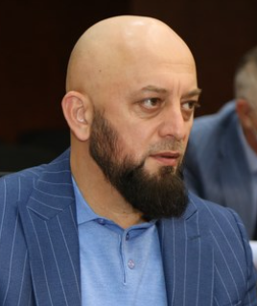
Муталиев Сулейм Мухарбекович
Депутат Народного Собрания Республики Ингушетия седьмого созыва, член комитета Народного Собрания Республики Ингушетия по экономической политике
Родился: 29.10.1975г. Место рождения: г. Назрань ЧИАССР Национальность: ингуш
Образование: высшее Грозненский нефтяной институт им. акад. М.Д. Миллионщикова, 1997 г.
«Промышленное и гражданское строительство»
Партийная принадлежность: Член ВПП «Единая Россия» является ли депутатом: Депутат Народного Собрания Республики Ингушетия седьмого созыва
Государственные и иные награды и поощрения:
Юбилейная медаль «30 лет образования Республики Ингушетия», 2022 г.
Почетная грамота Народного Собрания, 2022 г.
Ученое звание, степень: нет
Классный чин: нет
семейное положение: Женат, 5 детей
Работа в прошлом 08.1992 06.1997 Студент Грозненского нефтяного института им. акад. М.Д. Миллионщикова
02.2007 09.2010 Стажер по должности старшего инженера группы капитального строительства и ремонта ОФСИН России по Республике Ингушетия
01.2018 02.2020 Тренер Муниципального казенного учреждения спортивная школа единоборств «Экажево»»
08.2020 09. 2021 Системный управляющий Администрации МО «Городской округ г. Сунжа»
10.2021 по наст. вр. Депутат Народного Собрания Республики Ингушетия седьмого созыва, член комитета Народного Собрания Республики Ингушетия по экономической политике

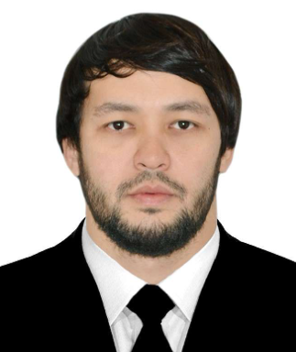
Калиматов Гилани Мухарбекович
Депутат Народного Собрания Республики Ингушетия седьмого созыва, член комитета Народного Собрания Республики Ингушетия по образованию, культуре и связям с религиозными организациями
Родился 04.02.1987 г.
место рождения: ст. Орджоникидзевская Сунженский район Республики Ингушетия
Национальность: ингуш
Образование: высшее
1. Ингушский государственный университет, 2009 г.
1. Юриспруденция
Партийная принадлежность:
Член партии ВПП «Единая Россия»
является ли депутатом: Депутат Народного Собрания Республики Ингушетия седьмого созыва
Государственные и иные награды и поощрения:
Юбилейная медаль «30 лет образования Республики Ингушетия, 2022 г.
Грамота Главы Республики Ингушетия, 2022 г.
Ученое звание, степень: нет
Классный чин: нет
семейное положение: женат
Работа в прошлом
04.2009 03.2021 Служба в Отделе Федеральной службы исполнения наказаний Республике Ингушетия
10.2021 по наст. вр. Депутат Народного Собрания Республики Ингушетия седьмого созыва, член комитета Народного Собрания Республики Ингушетия по образованию, культуре и связям с религиозными организациями

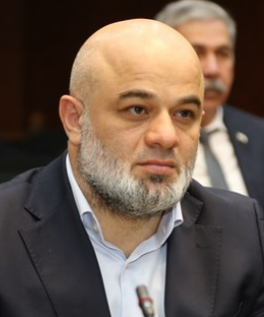
Костоев Ахмед Баширович
Член ВПП «ЕДИНАЯ РОССИЯ», Депутат Народного Собрания Республики Ингушетия седьмого созыва, заместитель Председателя комитета Народного Собрания Республики Ингушетия по местному самоуправлению, национальной политике, связям с общественностью и религиозными организациями;
Родился: 18.10.1976 г. Место рождения:г. г. Назрань ЧИАССР Национальность: ингуш
Образование: высшее 1. Московский государственный социальный университет, 1999 г. 1. «Финансы и кредит»
Партийная принадлежность:
Член ВПП «ЕДИНАЯ РОССИЯ» является ли депутатом: Депутат Народного Собрания Республики Ингушетия седьмого созыва
Государственные и иные награды и поощрения:
Юбилейная медаль «30 лет образования Республики Ингушетия», 01.06.2022
Грамота Главы Республики Ингушетия, 03.06.2022
Почетная грамота Республики Ингушетия, 26.12.2022
Ученое звание, степень: нет
Классный чин: нет
семейное положение: Женат, 7 детей
Работа в прошлом
09.1995 06.1999 Студент Московского Государственного социального университета
02.2012 04.2014 Специалист производственно-технического отдела Производственного управления ООО «БестЛайн»
04.2014 01.2018 Председатель БФ «Тешам»
10.2021 по наст. вр. Депутат Народного Собрания Республики Ингушетия седьмого созыва, заместитель председателя комитета Народного Собрания Республики Ингушетия по национальной политике и связям с общественностью

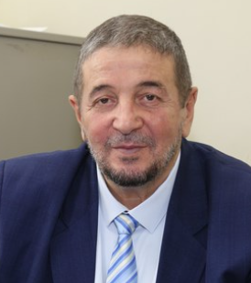
Паров Руслан Хаджибикарович
Родился: 29.12.1955 г.
Место рождения: ст. Агадырь Жара-Аркинского района Карагадинской области
Национальность: ингуш
Образование: высшее
1. Чечено — Ингушский государственный университет, 1982 г.
2. Переподготовка, Северо-Кавказская академия государственной службы», 2001 г.1. «История»
2. «Государственное и муниципальное управления»
Партийная принадлежность:
Член ВПП «Единая Россия» является ли депутатом: Депутат Народного Собрания Республики Ингушетия седьмого созыва
Государственные и иные награды и поощрения:
Нагрудный знак «Отличник Советской Армии», 30.10.1974
Памятная медаль «Участник боевых действий на Северном Кавказе», 04.07.2008 г.
Памятная медаль «За ратную доблесть», 01.06.2011 г.
Памятная медаль МЧС России «Маршал Василий Жуков», 05.09.2012 г.
Медаль МЧС России «XXV лет МЧС России», 26.10.2015 г.
Юбилейная медаль «30 лет образования Республики Ингушетия», 01.06.2022
Почетная грамота Народного Собрания Республики Ингушетия, 28.12.2021
Ученое звание, степень: Кандидат экономических наук, 2002 г. (Северо-Кавказская академия государственной службы)
Классный чин: Государственный советник Республики Ингушетия 2 класса, 16.06.2004
семейное положение: Не женат, 3 детей
Работа в прошлом
05.1974 05.1976 Служба в Советской армии
07.1976 09.1976 Слесарь 3 разряда Орджоникидзевского лесхоза Сунженского лесокомбината
12.1976 08.1977 Слушатель подготовительного отделения Чечено-Ингушского государственного университета
08.1977 08.1982 Студент Чечено-Ингушского государственного университета
10.1980 08.1981 Учитель физкультуры вспомогательной школы -интернат №1 ст.Орджоникикдзевской
10.1981 12.1988 Служба в органах внутренних дел
01.1989 09.1991 Учитель истории районной заочной средней школы
Сунженского района
09.1991 04.1995 Заместитель генерального директора фирмы «Сириус Лес»
09.1995 01.1996 Начальник отдела прогнозирования техногенных ЧС МЧС Республики Ингушетия
01.1996 05.1998 Начальник общего отдела МЧС Республики Ингушетия
05.1998 09.1999 Начальник отдела хранения МЧС Республики Ингушетия
09.1999 01.2002 Начальник отдела подготовки резервов МЧС Республики Ингушетия
01.2002 01.2005 Заместитель Министра – начальник отдела подготовки резервов Министерства по делам ГО и ЧС Республики Ингушетия
01.2005 04.2005 Заместитель начальника Управления по организации резервов – начальник отдела Управления Республики Ингушетия по гражданской обороне, пожарной безопасности, предупреждению и ликвидации чрезвычайных ситуаций
04.2005 12.2007 Заместитель начальник Управления – начальник отдела резервов и материальных ресурсов Управления Республики Ингушетия по гражданской обороне, пожарной безопасности, предупреждению и ликвидации чрезвычайных ситуаций
01.2008 10.2009 Начальник отдела резервов и материальных ресурсов Главного управления МЧС Российской Федерации по Республике Ингушетия
10.2009 12.2012 Заместитель начальника Главного управления МЧС России по Республике Ингушетия
01.2013 03.2013 Начальник отдела связи и оповещения Управления Республики Ингушетия по обеспечению деятельности по защите населения и территории от чрезвычайных ситуаций
03.2013 03.2016 Исполняющий обязанности заместителя начальника Управления Республики Ингушетия по обеспечению деятельности по защите населения и территории от чрезвычайных ситуаций
10.2021 по наст. вр. Депутат Народного Собрания Республики Ингушетия седьмого созыва, председатель комитета по национальной политике и связям с общественностью, заместитель Председателя Народного Собрания Республики Ингушетия

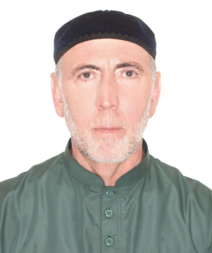
Мухлоев Джабраил Яхьяевич
Член ВПП «ЕДИНАЯ РОССИЯ», Депутат Народного Собрания Республики Ингушетия седьмого созыва, член комитета Народного Собрания Республики Ингушетия по местному самоуправлению, национальной политике, связям с общественностью и религиозными организациями;
Родился: 15.11.1961 г.
Место рождения: с. Краснооктябрьское Сунженского района ЧИАССР
Национальность: ингуш
Образование: высшее
1. Чечено-Ингушский государственный университет им. Л.Н. Толстого, 1990 г.
2. Исламский институт, 2002 г.
3. Профессиональная переподготовка
1. «Русский язык и литература»
2. «Богослов-проповедник»
3. «Менеджмент в образовании»
Партийная принадлежность:
Член ВПП «ЕДИНАЯ РОССИЯ» является ли депутатом: Депутат Народного Собрания Республики Ингушетия седьмого созыва
Государственные и иные награды и поощрения:
Юбилейная медаль «30 лет образования Республики Ингушетия»
Ученое звание, степень: нет
Классный чин: нет
семейное положение: Женат, 6 детей
Работа в прошлом
10.1980 12.1982 Служба в рядах Советской Армии
08.1984 06.1990 Студент Чечено-Ингушского государственного университета им.Л.Н.Толстого
09.1987 12.1990 Каменщик Колхоза «Победа» Угличкого района Ярославской области
12.1990 11.1996 Водитель Орджоникидзевского ДРСУ
01.1992 08.1994 Преподаватель арабского языка в медресе «Ислам»
11.1996 01.1999 Водитель 2 класса ООО СМУ-5
08.1994 по наст. вр. Преподаватель арабского языка в Исламском институте
04.2008 по наст.вр. Ректор исламского института
10.2021 по наст. вр. Депутат Народного Собрания Республики Ингушетия седьмого созыва, член комитета Народного Собрания Республики Ингушетия по образованию, культуре и связям с религиозными организациями

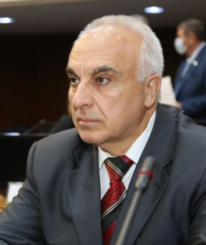
Агиев Мухарбек Магомедович
Депутат Народного Собрания Республики Ингушетия седьмого созыва, член комитета по государственному строительству и законодательству
Родился 06.10.1954 г.
Место рождения: с. Акчатау, Шетского района, Джезказганской области
Национальность: ингуш
Образование: высшее
1. Всесоюзный юридический заочный институт, 1986г.
2. Академия управления МВД России
1. «Правоведение»
2. «Организация правоохранительной деятельности»
Партийная принадлежность:
Сторонник ВПП «ЕДИНАЯ РОССИЯ» является ли депутатом: Депутат Народного Собрания Республики Ингушетия седьмого созыва
Государственные и иные награды и поощрения:
Медаль ордена «За заслуги перед Отечеством»
II-ой степени, 2003 г.
Орден Почета, 2010 г.
Медаль «За отличие в охране общественного порядка», 2004 г.
Благодарность Верховного Главнокомандующего Вооруженными силами Российской Федерации
Юбилейная медаль «30 лет образования Республики Ингушетия», 2022 г.
Медаль «За безупречную службу» 3 ст., 1987 г.
Медаль «За отличие в службе» 1 степени, 2003 г.
Нагрудный знак МВД России «Почетный сотрудник МВД», 2008 г.
Ученое звание, степень: нет
Классный чин: генерал-майор
семейное положение:
Женат, 2 взрослых детей
Работа в прошлом
08.1973 10.1973 Пожарный ППЧ-18 Управления пожарной охраны Министерства внутренних дел ЧИАССР
11.1973 11.1975 Срочная служба в рядах СА
01.1976 06.1976 Инструктор профилактики ППЧ-18 Управления пожарной охраны Министерства внутренних дел ЧИАССР
08.1976 07.1977 Такелажник 3 разряда прокатно – ремонтного цеха Нефтегазодобывающего Управления «Малгобекнефть»
08.1977 01.1978 Ученик слесаря сборщика электрических машин и аппаратов завода «Контактор»
01.1978 05.1978 Слесарь-сборщик электрических машин и аппаратов 2 разряда завода «Контактор»
05.1978 10.2011 Служба в органах МВД СССР и России
10.2014 04.2016 Заместитель генерального директора по безопасности Московского ГУПа «Промотходы»
04.2016 02.2017 Советник директора в Руководстве Московского ГУПа «Промотходы»
02.2017 02.2018 Начальник отдела перспективного развития Московского ГУПа «Промотходы»
03.2018 10.2019 Начальник по безопасности в АУП ГУПа города Москвы «Экотехпром»
10.2019 12.2020 Начальник отдела по безопасности ГУПа города Москвы «Экотехпром»
10.2021 по н/в Депутат Народного Собрания Республики Ингушетия седьмого созыва, член комитета по государственному строительству и законодательству

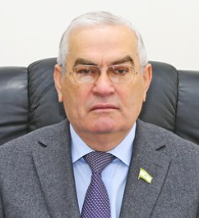
ТУМГОЕВ МАГОМЕТ УМАРОВИЧ
Председатель Народного Собрания Республики Ингушетия седьмого созыва
Дата рождения: 14.08.1957г.
Образование:
В 1980 г. окончил Горский сельскохозяйственный институт по специальности «инженер-механик».
В 1998 г. окончил Российскую академию государственной службы при Президенте Российской Федерации по специальности «государственное и муниципальное управление».
Ученая степень: доктор экономических наук.
Трудовая деятельность:

1980 — 1988 гг. | Работа на инженерно-технических и руководящих должностях в сельскохозяйственных организациях Назрановского района
1988 – 1990 гг. | Освобожденный секретарь парткома совхоза «40 лет Октября» Назрановского районного комитета КПСС
1990 г. | Секретарь Назрановского районного комитета КПСС
1990 по 1992 гг. | Первый заместитель Председателя Назрановского районного исполнительного комитета
1992 г. | Председатель Назрановского районного исполнительного комитета
1992 г. | Глава администрации Назрановского района Республики Ингушетия
1994 — 1999 гг. | Депутат Народного Собрания – Парламента Республики Ингушетия первого созыва — председатель постоянной комиссии Народного Собрания – Парламента Республики Ингушетия по экономической политике, бюджету, банкам, налогам и финансам
1999 – 2002 гг. | Депутат Народного Собрания – Парламента Республики Ингушетия второго созыва — Председатель постоянной комиссии Народного Собрания – Парламента Республики Ингушетия по экономической политике
2002 — 2003 гг. | Заместитель Председателя Народного Собрания Республики Ингушетия второго созыва
2003 — 2010 гг. | Заместитель Председателя Правительства Республики Ингушетия
2010 — по н/в | Профессор кафедры «Экономика и управление» ФГБОУ ВО «Ингушский государственный университет»
2014 — 2021 гг. | Генеральный директор ООО «РИАК»
2018 — 2021 гг. | Депутат Народного Собрания Республики Ингушетия шестого созыва;  Член комитета Народного Собрания Республики Ингушетия по государственному строительству и законодательству,
2019 — 2021 гг. | Руководитель фракции «Единая Россия» в Народном Собрании Республики Ингушетия
2021 — по н/в  2022 – по н/в | Председатель Народного Собрания Республики Ингушетия седьмого созыва  Секретарь Ингушского регионального отделения ВПП «ЕДИНАЯ РОССИЯ»

Награды и звания:
Почетное звание «Заслуженный экономист Российской Федерации»,
Почетное звание «Заслуженный экономист Республики Ингушетия»,
Орден «За заслуги» Республики Ингушетия, Почетная грамота Совета Федерации Федерального Собрания Российской Федерации, «Почетный гражданин города Назрань».
Награжден рядом иных государственных и ведомственных наград.
Женат, 5 детей.

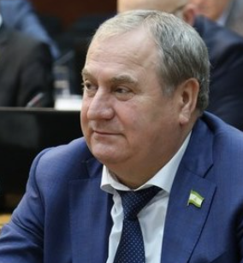
Алисханов Магомет Алисханович
Депутат Народного Собрания Республики Ингушетия седьмого созыва от ВПП «Единая Россия».
Руководитель фракции «Единая Россия» в Народном Собрании Республики Ингушетия.
Родился 13.07.1960г.
Место рождения: г.Назрань ЧИАССР
Национальность: ингуш
Образование: высшее
1.Томский ордена Трудового Красного Знамени медицинский институт , 1989 г.
2.Институт Экономики и Правоведения, 2004г.
3.Ингушский государственный университет, 2008г.
1. «Лечебное дело»
2.«Юриспруденция»
3.«Государственное и муниципальное управление»
Партийная принадлежность:
Член ВПП «ЕДИНАЯ РОССИЯ» является ли депутатом: Депутат Народного Собрания Республики Ингушетия седьмого созыва
Государственные и иные награды и поощрения:
«Заслуженный врач Российской Федерации», 2011 г.
«Заслуженный врач Республики Ингушетия», 2002 г.
Юбилейная медаль «250 лет единения Ингушетии с Россией» , 2020 г.
Юбилейная медаль «30 лет образования Республики Ингушетия», 2022 г.
Грамота Главы Республики Ингушетия, 2021 г.
Благодарность Председателя Совета Федерации Федерального Собрания Российской Федерации, 2015 г.
Почетная грамота Государственной Думы Федерального Собрания Российской Федерации, 2015 г.
Почетная грамота Народного Собрания Республики Ингушетия, 2015 г.
Почетная грамота Народного Собрания Республики Ингушетия, 2021 г.
Почетная грамота Министерства здравоохранения Российской Федерации, 2004 г.
Почетная грамота Министерства здравоохранения Российской Федерации, 2005 г.
Нагрудный знак «Отличнику здравоохранения», 2001 г.
Ученое звание, степень:
Доктор медицинских наук, 2013 г.
Классный чин: нет
семейное положение: Женат, 4 детей
Работа в прошлом
04.1978 05.1978 Ученик токаря завода «Электроинструмент» имени Г.Ахриева
02.1979 05.1979 Санитар Томской психиатрической больницы
07.1979 10.1979 Обувщик 2-го разряда Ягоднинкого Дома быта Ягоднинского районного производственного управления бытового обслуживания
05.1980 09.1980 Монтер пути 3 разряда Грозненской дистанции пути Северо-Кавказской ордена Ленина железной дороги
09.1978 02.1981 Учащийся Томского техникума железнодорожного транспорта
05.1981 07.1983 Препаратор кафедры нормальной физиологии Томского ордена Трудового Красного Знамени медицинского института
09.1983 07.1989 Студент лечебного факультета Томского ордена Трудового Красного Знамени медицинского института
08.1989 07.1990 Врач-интерн отделения кардиологии областной клинической больницы г.Томск
08.1990 03.1992 Главный врач Сурхахинской врачебной амбулатории Назрановской Центральной районной больницы
03.1992 04.1994 Заведующий приемным отделением Назрановской Центральной районной больницы
04.1994 07.2005 Главный врач ГБУЗ «Республиканский психоневрологический диспансер»
07.2005 03.2008 Министр здравоохранения Республики Ингушетия
03.2008 05.2011 Главный врач ГБУЗ «Республиканский психоневрологический и наркологический диспансер»
05.2011 09.2012 Руководитель Федерального государственного учреждения «Главное бюро медико-социальной экспертизы по Республике Ингушетия»
12.2011 12.2016 Депутат Народного Собрания Республики Ингушетия пятого созыва, член комитета Народного Собрания по здравоохранению, социальной политике и труду
09.2012 02.2017 Руководитель – главный эксперт по медико-социальной экспертизе Федерального казенного учреждения «Главное бюро медико-социальной экспертизы по Республике Ингушетия» Минтруда России
02.2019 по н/в Руководитель – главный эксперт по медико-социальной экспертизе Федерального казенного учреждения «Главное бюро медико-социальной экспертизы по Республике Ингушетия» Минтруда России
08.2019 10.2021 Депутат Народного Собрания Республики Ингушетия шестого созыва
09.2019 10.2021 Член комитета Народного Собрания Республики Ингушетия по здравоохранению и социальной политике
10.2021 по н/в Депутат Народного Собрания Республики Ингушетия седьмого созыва, руководитель фракции «Единая Россия» в Народном Собрании Республики Ингушетия, член комитета Народного Собрания Республики Ингушетия по здравоохранению и социальной политике

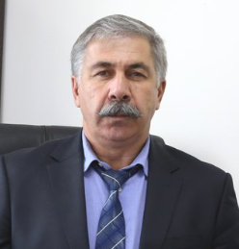

Саутиев Харон Батырович
Депутат Народного Собрания Республики Ингушетия седьмого созыва от ВПП «Единая Россия».
Родился 21.02.1965 г. в г. Малгобек, ЧИАССР.
Национальность: ингуш
Образование: высшее
1. Северо-Кавказский строительный техникум, 1984 г.
2. Современная гуманитарная академия, 2006 г.
1. «Эксплуатация и ремонт строительных машин и оборудования»
2.«Юриспруденция»
Партийная принадлежность:
Член ВПП «ЕДИНАЯ РОССИЯ» является ли депутатом: Депутат Народного Собрания Республики Ингушетия седьмого созыва
Государственные и иные награды и поощрения:
Благодарность Президента Республики Ингушетия, 2005 г.
Грамота Главы Республики Ингушетия, 2021 г.
Юбилейная медаль «250 лет единения Ингушетии с Россией», 2020 г.
Юбилейная медаль «30 лет образования Республики Ингушетия», 2022 г.
Почетная грамота Народного Собрания Республики Ингушетия, 2021 г.
Ученое звание, степень: нет
Классный чин: Советник муниципальной службы 1 класса, 2018 г.
Советник юстиции 3 класса
семейное положение: Женат, 4 детей
Работа в прошлом
03.1984 04.1985 Методист по спорту совхоза «Малгобекский»
08.1987 04.1988 Рабочий строительного отдела совхоза «Малгобекский»
05.1988 09.1988 Штукатур 5-го разряда Кооперативно-государственной межхозяйственной строительной организации «КИНЕЛЬАГРОПРОМСТРОЙ»
09.1988 09.1989 Рабочий строительного отдела Винсовхоза имени М.Горького
09.1989 11.1989 Инженер по технике безопасности Винсовхоза имени М.Горького
11.1989 07.1994 Председатель Малгобекского райкома профсоюза работников А.П.К.
07.1994 03.1997 Уполномоченный по Малгобекскому району Страховой компании «Агрополис»
12.1999 08.2000 Специалист I категории Администрации Малгобекского района по обслуживанию вынужденных переселенцев из ЧРИ
01.2002 04.2003 Ведущий специалист отдела ГО и ЧС Администрации г.Малгобек
04.2003 07.2004 Администратор районного суда Управления Судебного департамента в Республике Ингушетия
07.2004 03.2006 Главный специалист Малгобекского городского суда Республики Ингушетия
03.2006 07.2013 Помощник судьи Малгобекского городского суда Республики Ингушетия
07.2013 01.2014 Главный специалист Городского совета муниципального образования «Городской округ город Малгобек»
01.2014 07.2019 Инспектор контрольно-счетного органа Городского совета муниципального образования «Городской округ г.Малгобек»
07.2019 09.2021 Депутат Народного Собрания Республики Ингушетия шестого созыва
09.2019 08.2020 Член комитета Народного Собрания Республики Ингушетия по государственному строительству и законодательству
08.2020 09.2020 Член комитета Народного Собрания Республики Ингушетия по бюджету и налогам
09.2020 10.2021 Заместитель председателя комитета Народного Собрания Республики Ингушетия по бюджету и налогам
10.2021 по наст. вр. Депутат Народного Собрания Республики Ингушетия седьмого созыва, член комитета Народного Собрания Республики Ингушетия по бюджету и налогам

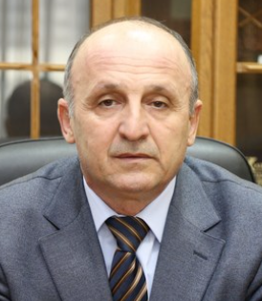
Евлоев Мухажир Багаудинович
Член ВПП «Единая Россия».
Депутат Народного Собрания Республики Ингушетия. Заместитель председателя комитета Народного Собрания Республики Ингушетия по государственному строительству и законодательству
Родился: 06.08.1964г.
Место рождения: с.Сурхахи, Назрановского района Республики Ингушетия
Национальность: ингуш
Образование: высшее
«Ингушский государственный университет», 2010г.
«Государственное и муниципальное управление»
Государственные и иные награды и поощрения:
Орден «За заслуги», 2021 г.
Почетное звание «Заслуженный работник физической культуры Республики Ингушетия», 2013 г.
Почетная грамота Республики Ингушетия, 2006 г.
Грамота Главы Республики Ингушетия, 2019 г.
Юбилейная медаль «250 лет единения Ингушетии с Россией», 2020 г.
Юбилейная медаль «30 лет образования Республики Ингушетия», 2022 г.
Почетная грамота Народного Собрания Республики Ингушетия, 2001 г.
Ученое звание, степень: нет
Классный чин: нет
семейное положение: Женат, 2 детей
Работа в прошлом
01.2001 — 07.2010 Тренер-преподаватель ГУ «Республиканская специализированная детско-юношеская спортивная школа — интернат по футболу»,
07.2010 — 01.2013 Тренер – преподаватель по футболу стадиона «Школа-Лицей» г.Назрань Министерство по физической культуре и спорту Республики Ингушетия
01.2013 — 04.2014 Тренер-преподаватель по футболу Государственного казенного учреждения «Республиканская детско-юношеская спортивная школа — спортклуб единоборств «Сурхо»
04.2014 — 03.2016 Исполняющий обязанности генерального директора Государственного автономного учреждения «Футбольный клуб «Ангушт»
03.2019 — 09.2021 Депутат Народного Собрания Республики Ингушетия шестого созыва, член комитета Народного Собрания Республики Ингушетия по государственному строительству и законодательству
05.2019 — 09.2021 Заместитель председателя комитета Народного Собрания Республики Ингушетия по государственному строительству и законодательству
10.2021 — по наст.вр. Депутат Народного Собрания Республики Ингушетия седьмого созыва, заместитель председателя комитета Народного Собрания Республики Ингушетия по государственному строительству и законодательству

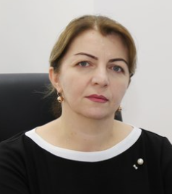

Хашиева Аза Абуевна
Заместитель Председателя Народного Собрания Республики Ингушетия седьмого созыва от ВПП «Единая Россия».
Председатель комитета по образованию, культуре и информационной политике.
Родилась 02 октября 1972 года, ст. Орджоникидзевская, Сунженского района, ЧИАССР.
Образование: высшее
1. Чечено-Ингушский государственный университет, 1995 г.
2. ПК Институт повышения квалификации работников ТВ и РВ, 1999 г.
1. «Русский язык и литература»
2. «Журналист – репортер ТВ»
Партийная принадлежность:
Член ВПП «Единая Россия» является ли депутатом: Депутат Народного Собрания Республики Ингушетия седьмого созыва
Государственные и иные награды и поощрения:
«Заслуженный работник культуры Республики Ингушетия», 2004 г. Юбилейная медаль «250 лет единения Ингушетии с Россией», 2020 г.
Юбилейная медаль «30 лет образования Республики Ингушетия», 2022 г.
Грамота Главы Республики Ингушетия, 2019 г.
Грамота Главы Республики Ингушетия, 2021 г.
Грамота Главы Республики Ингушетия от 2022 г.
Почетная грамота Народного Собрания Республики Ингушетия, 2021 г.
Почетная грамота МВД по Республике Ингушетия, 2013 г.
Почетная грамота Министерства связи и массовых коммуникаций Российской Федерации, 2017 г.
Ученое звание, степень: нет
Классный чин: нет
семейное положение: Не замужем, 4 детей
Работа в прошлом
08.1991 09.1993 Воспитатель группы продленного дня Орджоникидзевской восьмилетней школы №1
09.1993 08.1994 Учитель русского языка и литературы Орджоникидзевской неполной средней школы №1
07.1997 12.2004 Редактор-корреспондент ТВ Гостелерадиокомпании «Ингушетия»
01.2005 08.2005 Заместитель начальника службы информационных программ телевидения Филиала ВГТРК ГТРК «Ингушетия»
08.2005 05.2013 Корреспондент группы корреспондентов Филиала ВГТРК ГТРК «Ингушетия»
05.2013 10.2021 Продюсер (исполнительный) Филиала ВГТРК ГТРК «Ингушетия»
02.2019 09.2021 Депутат Народного Собрания Республики Ингушетия шестого созыва, член комитета по национальной политике и связям с общественностью
10.2021 по наст.вр. Депутат Народного Собрания Республики Ингушетия седьмого созыва, председатель комитета по образованию, культуре и связям с религиозными организациями, заместитель Председателя Народного Собрания Республики Ингушетия

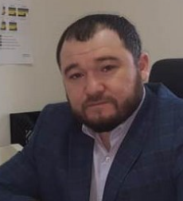
Боков Ибрагим Муссаевич
Член ВПП «ЕДИНАЯ РОССИЯ», Депутат Народного Собрания Республики Ингушетия седьмого созыва
Родился: 21.03.1983г.
Место рождения: г.Малгобек Республики Ингушетия
Национальность: ингуш
Образование: высшее
1.Майкопский государственный технологический университет, 2004 г.
2.Кисловодский гуманитарно-технический институт, 2010 г.
1.«Экономика и управление на предприятии (транспорт)»
2.«Юриспруденция»
Партийная принадлежность:
Член ВПП «ЕДИНАЯ РОССИЯ» является ли депутатом: Депутат Народного Собрания Республики Ингушетия седьмого созыва
Государственные и иные награды и поощрения:
Почетная Грамота РИ, 2021 г.
Юбилейная медаль «250 лет единения Ингушетии с Россией», 2020 г.
Юбилейная медаль «30 лет образования Республики Ингушетия», 2022 г.
Грамота Главы Республики Ингушетия, 2015 г.
Грамота Главы Республики Ингушетия, 2019 г.
Грамота Главы Республики Ингушетия, 2022 г.
Почетная грамота Народного Собрания Республики Ингушетия, 2021 г.
Ученое звание, степень: нет
Классный чин: Референт государственной гражданской службы российской федерации 2 класса
семейное положение: Женат, 5 детей
Работа в прошлом
04.2004 11.2004 Специалист I категории отдела программного обеспечения и автоматизации Управления федерального казначейства Министерства финансов Российской Федерации по Республике Ингушетия
11.2004 10.2005 Ведущий специалист отдела программного обеспечения и автоматизации Управления федерального казначейства Министерства финансов Российской Федерации по Республике Ингушетия
10.2005 07.2007 Специалист I категории отдела экономики и прогнозирования Администрации города Малгобек
09.2007 02.2013 Ведущий специалист-эксперт отдела информационно-аналитической работы Межрайонной инспекции федеральной налоговой службы №3 по Республике Ингушетия
02.2013 06.2015 Начальник отдела приема, регистрации и архивного хранения филиала Федерального казенного учреждения «Налог-Сервис» Федеральной налоговой службы России в Республике Ингушетия
06.2015 02.2019 Заместитель директора филиала Федерального казенного учреждения «Налог-Сервис» Федеральной налоговой службы России в Республике Ингушетия
02.2019 10.2021 Депутат Народного Собрания Республики Ингушетия шестого созыва, председатель комитета Народного Собрания Республики Ингушетия по государственному строительству и законодательству
10.2021 по н\вр Депутат Народного Собрания Республики Ингушетия седьмого созыва, председатель комитета Народного Собрания Республики Ингушетия по экономической политике

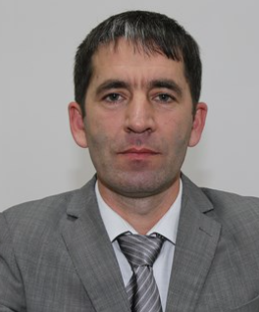

Хамхоев Батыр Израилович
Депутат Народного Собрания Республики Ингушетия седьмого созыва от ВПП «Единая Россия».
Заместитель Председателя комитета по образованию, культуре и информационной политике
Родился 05 мая 1976 г., в г. Назрань, Республика Ингушетия.
Образование: высшее
1.Ингушский государственный университет, 2001 г.
2. Ингушский государственный университет, 2002 г.
1. «Механизация сельского хозяйства»
2. «Бухгалтерский учет, анализ и аудит»
Партийная принадлежность:
Член ВПП «Единая Россия» является ли депутатом: Депутат Народного Собрания Республики Ингушетия седьмого созыва
Государственные и иные награды и поощрения:
Юбилейная медаль «250 лет единения Ингушетии с Россией», 2020 г.
Юбилейная медаль «30 лет образования Республики Ингушетия», 2022 г.
Грамота Главы Республики Ингушетия, 2021 г.
Почетная грамота Народного Собрания Республики Ингушетия, 2019 г.
Ученое звание, степень: Кандидат сельскохозяйственных наук, 2019 г.
Классный чин: нет
семейное положение: Женат
Работа в прошлом
01.1994 09.1996 Тракторист Крестьянско-фермерского хозяйства Совхоз «Назрановский»
08.1996 06.2001 Студент ФГБОУ ВО «Ингушский государственный университет»
09.2002 02.2005 Ассистент ФГБОУ ВО «Ингушский государственный университет»
02.2005 10.2016 Старший преподаватель кафедры «МСХ» ФГБОУ ВО «Ингушский государственный университет»
01.2010 10.2016 Младший научный сотрудник в НИС ФГБОУ ВО «Ингушский государственный университет»
10.2016 07.2019 Старший преподаватель кафедры «МСХ» ФГБОУ ВО «Ингушский государственный университет» (по совместительству)
09.2019 07.2020 Старший преподаватель кафедры «МСХ» ФГБОУ ВО «Ингушский государственный университет» (по совместительству)
09.2020 07.2021 Старший преподаватель кафедры «МСХ» ФГБОУ ВО «Ингушский государственный университет» (по совместительству)
09.2021 07.2022 Старший преподаватель кафедры «МСХ» ФГБОУ ВО «Ингушский государственный университет» (по совместительству)
09.2022 10.2022 Старший преподаватель кафедры «МСХ» ФГБОУ ВО «Ингушский государственный университет» (по совместительству)
10.2022 по н.вр. Доцент кафедры «МСХ» ФГБОУ ВО «Ингушский государственный университет» (по совместительству)
10.2016 01.2019 Председатель Плиевского сельского Совета Назрановского муниципального района Республики Ингушетия – Глава администрации с.п.Плиево Республики Ингушетия
01.2019 08.2020 Депутат Народного Собрания Республики Ингушетия шестого созыва, член комитета Народного Собрания Республики Ингушетия по аграрной политике и природопользованию
08.2020 09.2020 Член комитета Народного Собрания Республики Ингушетия по образованию, культуре и связям с религиозными организациями
09.2020 09.2021 Председатель комитета Народного Собрания Республики Ингушетия по образованию, культуре и связям с религиозными организациями
10.2021 по наст. вр. Депутат Народного Собрания Республики Ингушетия седьмого созыва, заместитель председателя комитета по образованию, культуре и связям с религиозными организациями

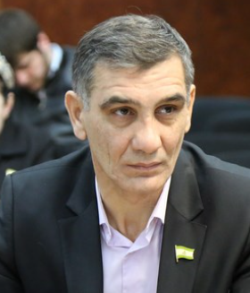
Дарсигов Магомед Мусаевич
Депутат Народного Собрания Республики Ингушетия седьмого созыва, заместитель председателя комитета Народного Собрания Республики Ингушетия по аграрной политике и природопользованию
Родился 10.06.1973г.
Место рождения: с. Новый Редант Малгобекского района ЧИАССР
Национальность: ингуш
Образование: высшее 1. Грозненский государственный нефтяной институт
имени акад. М. Д. Миллионщикова, 2002 г.
«Экономика и управление в отраслях топливно-энергетического комплекта »
Институт ПК специалистов и переподготовки кадров АПК ФГОУ ВПО КБГСХА им. В.М.Кокова, по программе «Стратегия развития сельскохозяйственных организаций и инвестиционное проектирование и бизнес-планирование, 2009 г.,
Институт ПК специалистов и переподготовки кадров АПК ФГБОУ ВПО КБГСХА им. В.М.Кокова, по программе «Правовое обеспечение предприятий»
Партийная принадлежность:
Член ВПП «ЕДИНАЯ РОССИЯ» является ли депутатом: Депутат Народного Собрания Республики Ингушетия седьмого созыва
Государственные и иные награды и поощрения:
Почетная грамота Республики Ингушетия от 07.07.2021 г.
Юбилейная медаль «250 лет единения Ингушетии с Россией», от 08.10.2020 г.
Юбилейная медаль «30 лет образования Республики Ингушетия»
Грамота Главы Республики Ингушетия, 04.02.2021
Почетная грамота Народного Собрания Республики Ингушетия от 26.05.2015г.
Благодарность Народного Собрания Республики Ингушетия, октябрь 2010г.
Ученое звание, степень: нет
Классный чин: нет
семейное положение: Женат, 5 детей
Работа в прошлом
06.1984 08.1984 Разнорабочий винсовхоза «Алханчуртский»
07.1990 06.1991 Разнорабочий винсовхоза «Алханчуртский»
08.1991 03.1993 Шофер, совхоз «ДАЙМОХК»
05.1993 05.1997 Инспектор ОБ ДПС ГАИ МВД по РИ
04.1999 08.1999 Инспектор ОБ ДПС ГИБДД МВД по РИ
10.1999 10.2001 Шофер ЗАО «Новый Редант»
11.2001 10.2003 Инспектор нефтяной инспекции «Госнефтеинспекция по Республике Ингушетия»
10.2003 03.2005 Инспектор нефтяной инспекции ОАО «Ингушнефтегазпром»
06.2005 07.2006 Инженер по технике безопасности 2 категории отдела охраны труда, техники безопасности и охраны окружающей среды ФГУ «Управление Госэнергонадзор по Республике Ингушетия»
09.2006 12.2008 Главный инженер ГУП «Новый Редант»
12.2008 08.2012 Директор ГУП «Новый Редант»
12.2018 09.2021 Депутат Народного Собрания Республики Ингушетия шестого созыва
01.2019 02.2019 Член комитета Народного Собрания Республики Ингушетия по аграрной политике и природопользования
02.2019 09.2021 Заместитель председателя комитета по аграрной политике и природопользования Народного Собрания Республики Ингушетия
10.2021 по н/в Депутат Народного Собрания Республики Ингушетия седьмого созыва, заместитель председателя комитета Народного Собрания Республики Ингушетия по аграрной политике и природопользованию

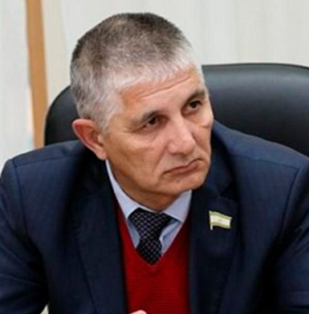

Цуров Мустафа Туганович
Депутат Народного Собрания Республики Ингушетия седьмого созыва от ВПП «Единая Россия».
Родился 14 марта 1967 года, с.п. Новый Редант, Малгобекского района, ЧИАССР
Национальность: ингуш
Образование: высшее
1.Грозненский нефтяной институт
им.акад. М.Д. Миллионщикова, 1994 г.
2.Северо-Кавказская академия государственной службы, 2001 г.
1. «Бурение нефтяных и газовых скважин»
2. «Юриспруденция»
Партийная принадлежность:
Член ВПП «Единая Россия» является ли депутатом: Депутат Народного Собрания Республики Ингушетия седьмого созыва
Государственные и иные награды и поощрения:
Почетный работник профтехобразования РФ, 2007 г.
Заслуженный учитель Республики Ингушетия, 2010 г.
Благодарность Председателя Совета Федерации Федерального Собрания Российской Федерации, 2017 г.
Почетная грамота Народного Собрания Республики Ингушетия, 2019 г.
Грамота Главы Республики Ингушетия, 2021 г.
Юбилейная медаль «30 лет образования Республики Ингушетия», 2022 г.
Ученое звание, степень: нет
Классный чин: нет
семейное положение: Женат, 2 детей
Работа в прошлом
07.1994 09.1996 Инспектор по надзору за стандартами Ингушского центра стандартизации, метрологии и сертификации
09.1996 12.1996 Заместитель начальника Государственной нефтяной инспекции Республики Ингушетия
12.1996 04.1999 Госинспектор по надзору за стандартом Ингушского центра стандартизации, метрологии и сертификации
04.1999 07.2000 Гостенефтеинспекция РИ, заместитель начальника
07.2000 10.2001 Председатель Лицензионной палаты Республики Ингушетия
10.2001 07.2002 Глава администрации г. Малгобек Республики Ингушетия
01.2003 06.2007 Начальник газовой инспекции Госэнергонадзор по РИ, ФГУ
07.2004 По н/в Директор Северо-Кавказского топливно-энергетического колледжа им. Т.Х. Цурова
09.2016 10.2021 Депутат Народного Собрания Республики Ингушетия шестого созыва,
10.2016 12.2016 Член комитета Народного Собрания Республики Ингушетия по науке, образованию, культуре и спорту
12.2016 10.2021 Член комитета Народного Собрания Республики Ингушетия по образованию, культуре и связям с религиозными организациями
10.2021 по наст.вр. Депутат Народного Собрания Республики Ингушетия седьмого созыва, член комитета Народного Собрания Республики Ингушетия по бюджету и налогам

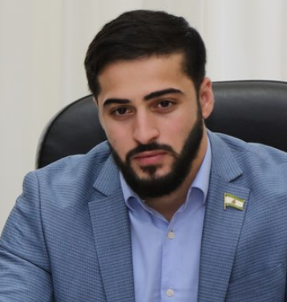
Гадиев Ислам Геланиевич
Депутат Народного Собрания Республики Ингушетия седьмого созыва, председатель комитета Народного Собрания Республики Ингушетия по государственному строительству и законодательству
Родился 05.12.1992г. место рождения: г. Назрань, Республика Ингушетия
Национальность: ингуш
Образование: высшее
1. Ингушский государственный университет, 2014 г.
2. Институт экономики и правоведения , 2015 г.
1. «Юриспруденция»
2. «Финансы и кредит»
Партийная принадлежность:
Член Партии ЛДПР является ли депутатом: Депутат Народного Собрания Республики Ингушетия седьмого созыва
Государственные и иные награды и поощрения:
Почетная грамота Республики Ингушетия, 2021 г.
Юбилейная медаль «250 лет единения Ингушетии с Россией», 2020 г.
Юбилейная медаль «30 лет образования Республики Ингушетия», 2022 г.
Грамота Главы Республики Ингушетия, 2022 г.
Почетная грамота Народного Собрания Республики Ингушетия, 2021 г.
Ученое звание, степень: нет
Классный чин: нет
семейное положение: Не женат, имеет 2 детей
Работа в прошлом
08.2009 06.2014 Студент Ингушского государственного университета
06.2014 05.2016 Программист Государственного бюджетного учреждения «ССК РИ»
09.2015 10.2016 Правительство Республики Ингушетия, помощник депутата Государственной Думы Федерального Собрания Российской Федерации А.С. Кропачева по работе в Республике Ингушетия
10.2016 09.2021 Депутат Народного Собрания Республики Ингушетия шестого созыва
10.2016 09.2019 Заместитель председателя комитета Народного Собрания Республики Ингушетия по экономической политике
09.2019 09.2021 Председатель комитета Народного Собрания Республики Ингушетия по экономической политике
10.2021 по н/вр Депутат Народного Собрания Республики Ингушетия седьмого созыва, председатель комитета Народного Собрания Республики Ингушетия по государственному строительству и законодательству

